Hermann-Lietz-Schule

Schule in freier Trägerschaft

Stiftung 1

98663 Haubinda/Thür.

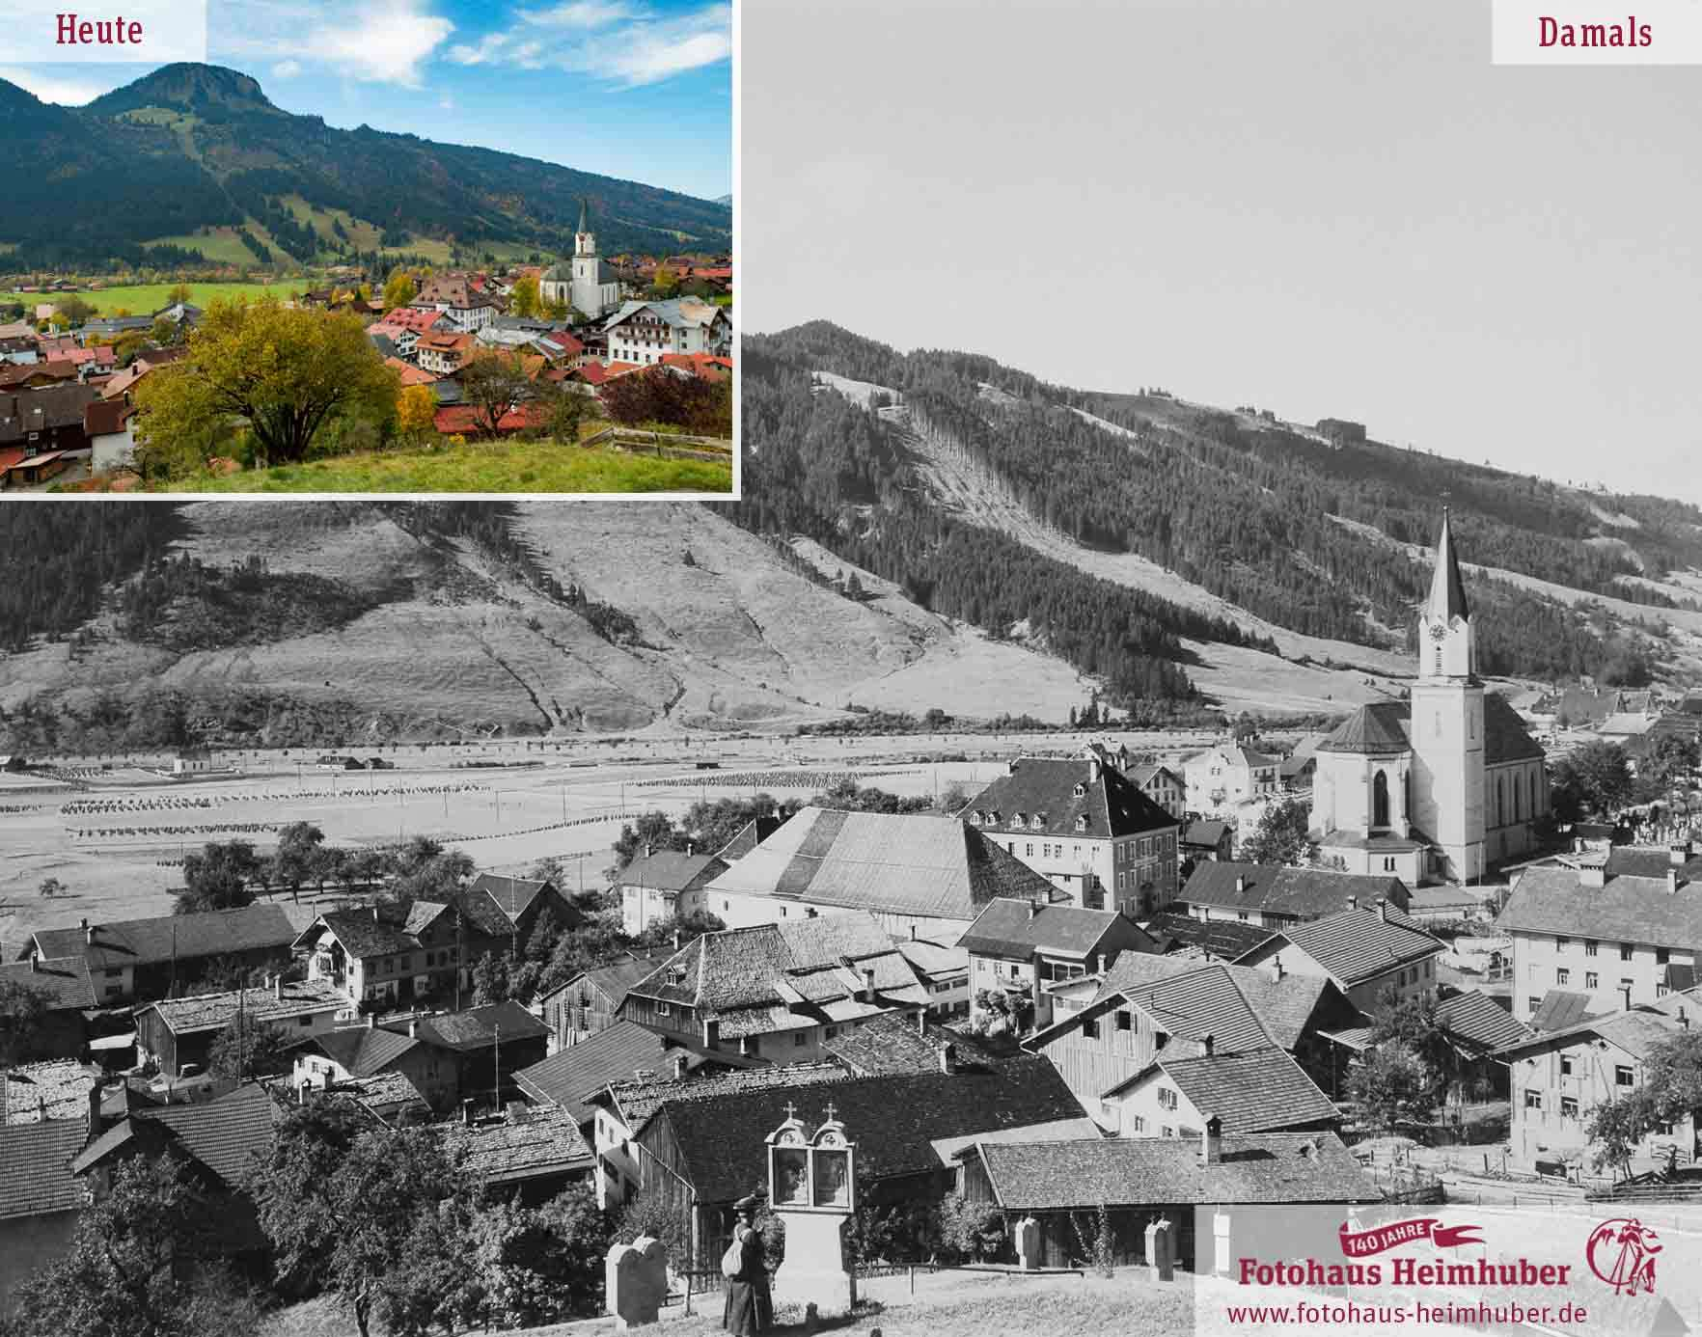

**Jahresarbeit**

8. Klasse

**Feste im Allgäu früher und heute**

Die Arbeit wurde erstellt von:

Vorname Nachname, Klasse

Die Arbeit wurde betreut von:

Namen der Lehrkraft

Abgabetermin: Datum

Inhaltsverzeichnis

1. Einleitung 1

2. Besondere Bräuche im Allgäu 2

2.1 Das traditionelle Hornerennen 2

2.2 Funkenfeuer im Allgäu 2

2.3 Das Aufstellen des Maibaums 3

2.3.1 Bolsterlang und Bad Grönenbach 4

2.3.2 Besonderheiten in Ellhofen 4

2.4 Die Tradition des Klausentreibens 5

3. Religiöse Bräuche im Allgäu 6

3.1 Die Tradition der Bergmessen 6

3.1.1 Traditionen zu Mariä Himmelfahrt 6

3.1.2 Traditionen zu Maria Heimsuchung 7

3.2 Feste mit Reiterprozessionen 8

7. Fazit 9

Quellenverzeichnis 10

Abbildungsverzeichnis 10

# 1. Einleitung

Seit Jahrhunderten gibt es dieselben Traditionen im Allgäu und manche bestehen seit vorchristlichen Zeiten. Die vielfältige Landschaft mit Bergen, Wiesenflächen Wasserfällen hat bei der Bevölkerung den nötigen Respekt vor der Natur geschaffen. Um Geister zu besänftigen oder günstiges Wetter heraufzubeschwören, werden alte Sagen gewürdigt und gefeiert. Das Allgäu zählt 791 Musikvereine, 401 Schützen-Vereine und 45 Trachtenvereine[1], die dafür sorgen, dass diese Traditionen gepflegt und gewahrt werden. Diese traditionelle Feste sind nicht nur für die Bewohner wichtig, sondern auch für die Tourismuswirtschaft.

Weils bei eis am schiaschde isch[2]

Wie das Leben im Allgäu früher war, durften wir im Freilichtmuseum Glentleiten erleben und wir haben uns gefragt, ob die Bräuche genau so sind wie früher. So habe ich mich dazu entschlossen, mich mit den Festen und Jahreshöhepunkten zu beschäftigen, die die Landschaft im Allgäu noch sehr prägen.

*D’Schumpa sind los![3]*

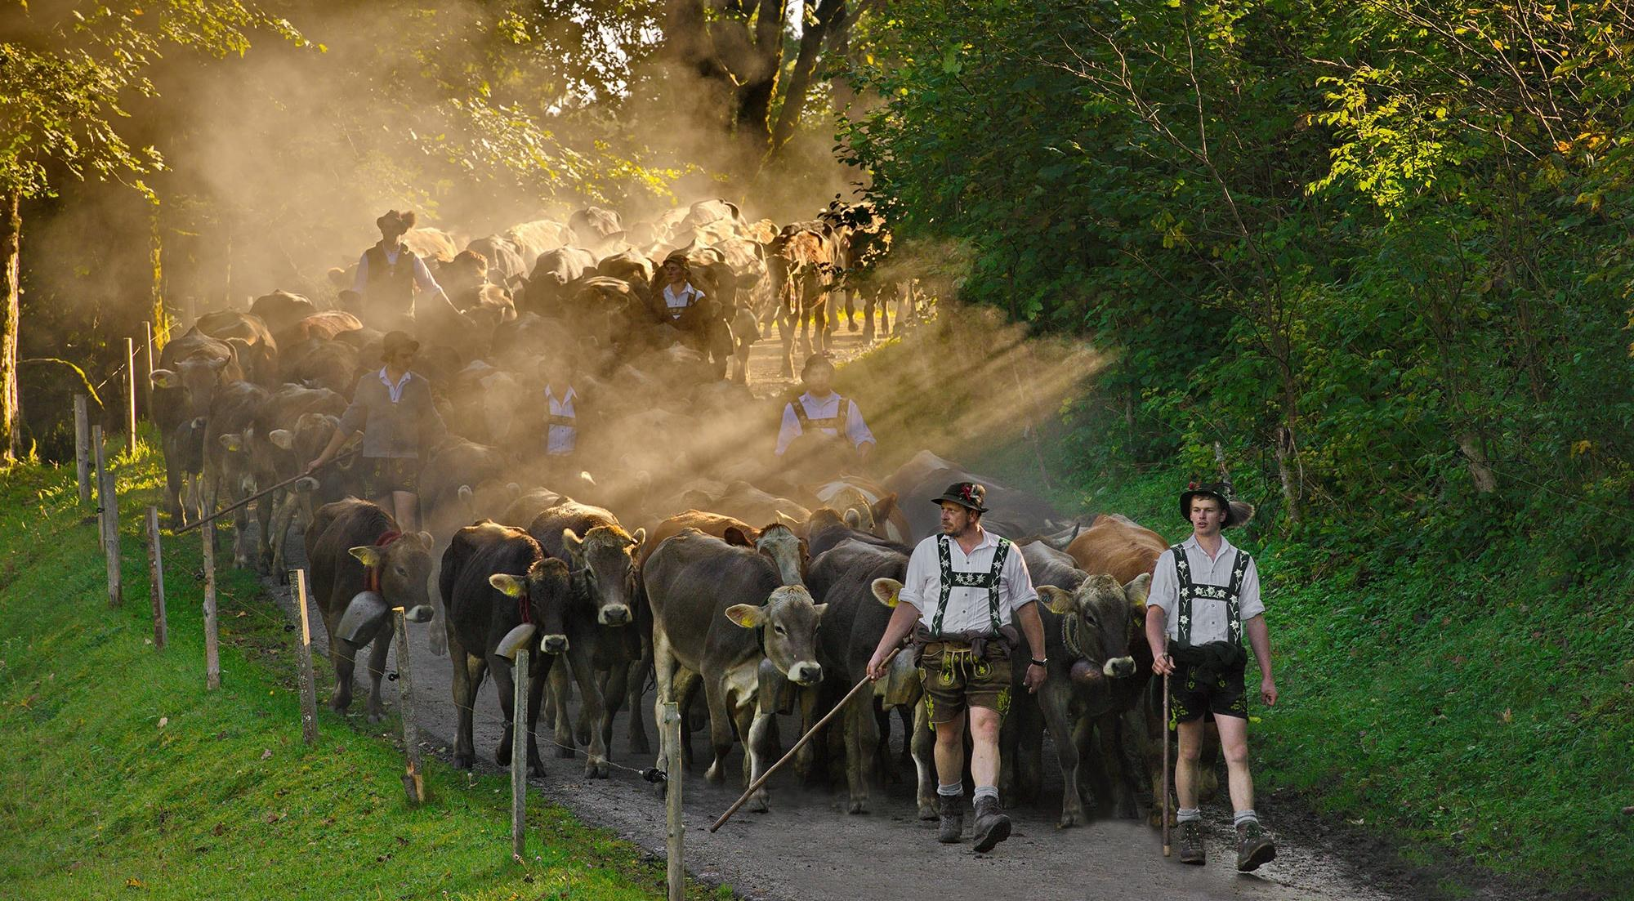

Abbildung : Die traditionelle Landwirtschaft Allgäus

# 2. Besondere Bräuche im Allgäu

## 2.1 Das traditionelle Hornerennen

Früher wurden die Hornerschlitten als Transportmittel von Bauern verwendet, in den Milch, Brot und Käse transportiert wurden. Heute werden die Schlitten fast nur noch für Rennen benutzt. Derjenige, der hinten sitzt, muss bremsen und der Vordermann muss lenken. Dies fordert viel Kraft und Mut.

Diese Tradition gibt es mittlerweile in vielen Gemeinden und zieht viele Besucher an. Das Rennen mit selbstgebauten Schlitten findet häufig am Faschingssamstag statt. Letztes Jahr fand sogar das 16. internationale Rennen in Bad Hindelang mit Teilnehmern aus dem Allgäu und Österreich statt. Aus Spaß fahren manche mit Holz und Stroh voll beladen mit. Dieses Jahr musste leider das Hornerrennen überall wegen Mangels an Schnee abgesagt werden.[4]

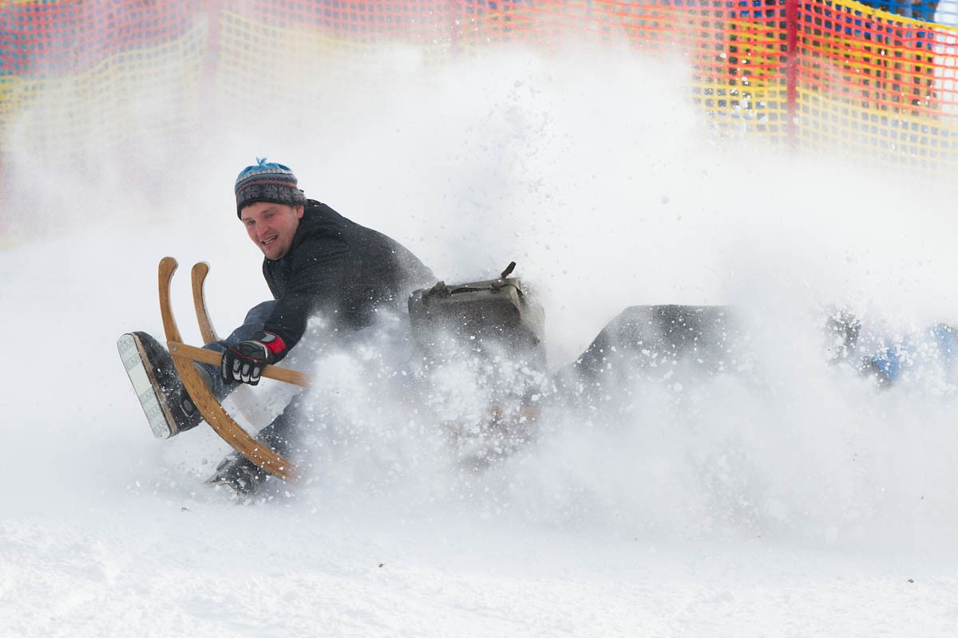

Abbildung : Gunzesrieder Hornerrennen

## 2.2 Funkenfeuer im Allgäu

Das Funkenfeuer findet nicht nur in den Allgäuer Dörfern, sondern auch in der Schweiz, im Vorarlberg und im Schwarzwald statt, um nach einem keltischen Brauch den Winter auszutreiben.

Nach dem Dreikönigstag sammeln die Jugendliche Holz für das Feuer. Am ersten Fastensonntag wird das Holz vor dem Dorf aufeinander-gestapelt. Mancherorts kann man das Feuer sogar (vor dem Anzünden) auf einer Art Wendeltreppe von innen besteigen. In Hirschegg kann man so ein 30 Meter hohes Feuer begehen.

Auf die Spitze des Stapels kommt die „Funkenhex“. Am Funkensonntag sammeln sich alle Dorfbewohner um das Feuer und schauen zu, wie die „Funkenhex“ verbrannt wird. Meist isst man zum Feuer, das am 1. März dieses Jahrs stattfindet, das sogenannte „Funkenküchle“, eine Art Kniekrapfen oder gezogene Pfannkuchen.[5]

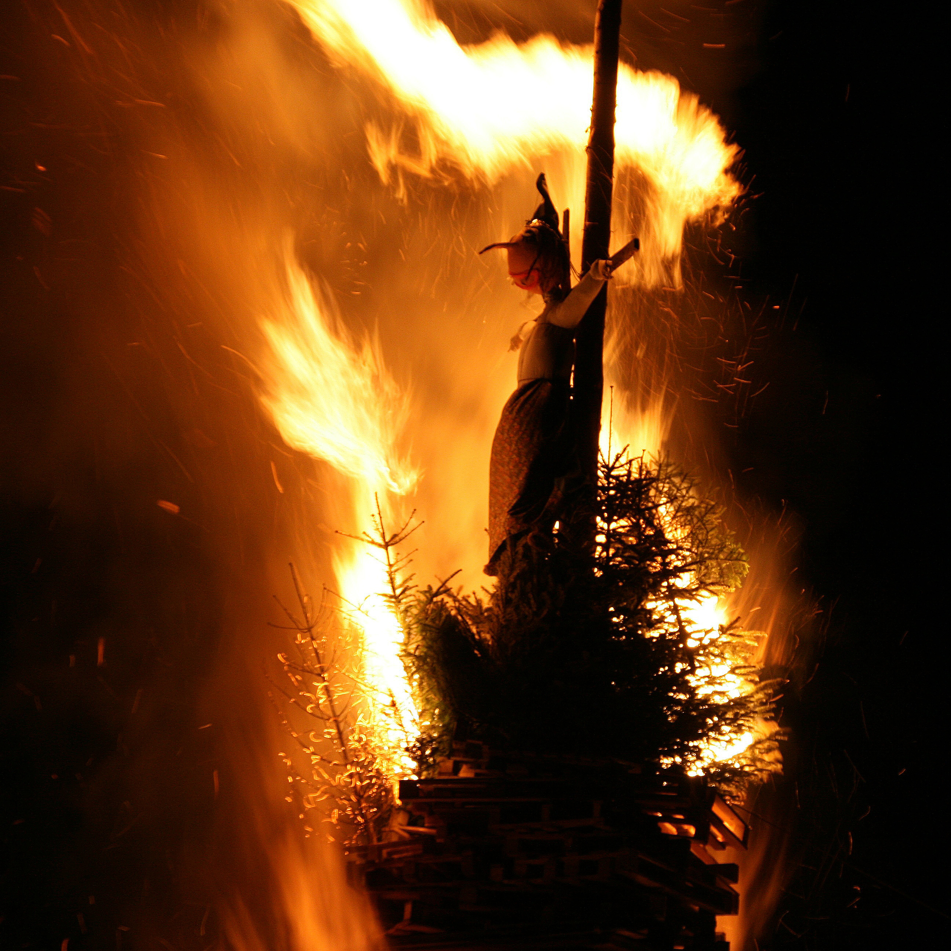

Abbildung : Funkenhexe in Oberfallenberg

## 2.3 Das Aufstellen des Maibaums

Diese Tradition ist so alt wie die Germanen, aber der erste schriftliche Nachweis kommt aus dem 13. Jahrhundert. Sie wird seit dem 16. Jahrhundert in dieser Region praktiziert. Der Baum ist meistens eine Fichte, die 40 Meter hoch ist und die gut 800 Kilo schwer ist. Weil der Maibaum regional wirken soll, werden die Handwerkswappen von den ortsansässigen Handwerkern an den Baum genagelt. In einigen Dörfern wird sogar noch von Hand aufgebaut. Diese Tradition wird von Maibaumvereinen am Leben gehalten, aber wegen erhöhten Sicherheitsvorgaben oder fehlenden Geräten wird es nicht mehr überall per Hand gemacht. Nachdem der Baum aufgestellt wird, freut sich jeder auf die Blasmusik und Maibockbier. Krepppapier „Maien“[6] werden zudem an den Gartenzaun der Geliebten aufgehängt.

In der Mainacht sind Jugendliche beim Baum, um ihn an einem geheimen Ort zu bewachen. Es ist nämlich sehr peinlich, wenn am Morgen der Maibaum weg ist, weil Jugendliche des Nachbardorfes ihn gestohlen haben. Wenn der Baum dann weg wäre, müssten sie den Baum suchen und, wenn sie ihn finden würden, gegen ganz viel Bier eintauschen. Manche Dörfer benutzen auch „fake“ Bäume, um die Diebe zu verwirren. Verboten ist es, den Baum am helllichten Tag oder vor dem 30. April zu klauen. Viele Dörfer haben ihre eigenen besonderen Traditionen zu diesem Fest.[7]

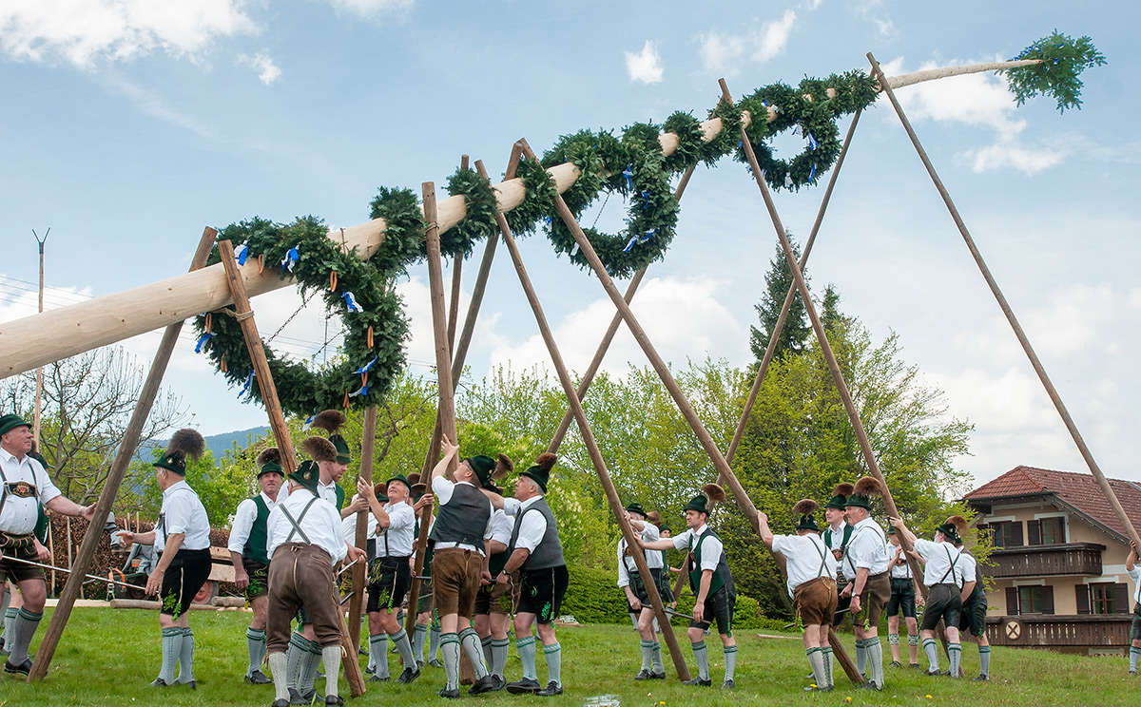

Abbildung : Maibaum aufstellen

### **2.3.1 Bolsterlang und Bad Grönenbach**

Zum Maibaumaufstellen in Bolsterlang spielt die örtliche Alphornbläsergruppe und die junge Schuhplattlergruppe tritt auf. Nachdem der Maibaum in Bolsterlang fertig aufgestellt wurde, fahren die Oldtimer-Traktoren ein und Traktorfans können das Oldtimer -Traktortreffen genießen. Anschließend gibt es ein großes Fest, das mit ganz viel tanzen, traditionellem Essen und singen gefeiert wird.

Ein weiteres Beispiel für die Maibaumfeste finden wir in Bad Grönenbach, wo das Fest bereits am Vormittag beginnt. Der Trachtenverein „D´Allgäuer“ Grönenbach stellt mit der Hilfe der Freiwilligen Feuerwehr und des Grönenbacher Bauhofs mit langen Stangen den Maibaum auf dem Marktplatz auf. Natürlich wird wie bei jedem Fest für das leibliche Wohl bestens gesorgt.[8]

### **2.3.2 Besonderheiten in Ellhofen**

Dieses besondere Fest wird mit drei Böllerschüssen von den Schützen gestartet. Erst dann wird aufgestellt. Der Maibaumkranz wird von Frauen des Trachtenvereins gerichtet, das Maigrün[9] wird auf dem Stamm fixiert, dann wird der Baum mit einem Seil an einem Traktor gesichert. Das Maigrün wird jedes Jahr erneuert, die Stange meist wiederverwendet. Schritt für Schritt wird er per Hand mit Stangen aufgestellt. Gesichert wird auch mit einem Stützbrett, das Stück für Stück vorgeschoben wird. Am Ende wird der Baum auf der Stelle mit einem traditionellen Gerät gedreht und mit acht Stellschrauben fixiert. Bei jedem neuen Abschnitt des Baumaufstellens spielt die Kapelle neue Musik. Für alle Beteiligte ist das Baumaufstellen ein Kraftakt.[10]

## 2.4 Die Tradition des Klausentreibens

Das Klausentreiben stammt von einem alten keltischen Brauch, den bösen Geister auszutreiben. Früher hatten die Menschen viel Angst vor den dunklen Winternächten, an den die bösen Geister herumlaufen. Es entstand der Brauch, nicht zu Halloween, sondern am 5. und 6. Dezember als wilde Rumpelklausen herumzulaufen. Dazu liefen die mutigen Jugendlichen mit Fellgewänden mit Tierköpfen oder Kappen mit Hirschgeweihen und jodelten und mit rasselnden Ketten schlugen, um die Geister zu vertreiben. Diese wurde sogar während der Zeit des Schwedenkriegs praktiziert.

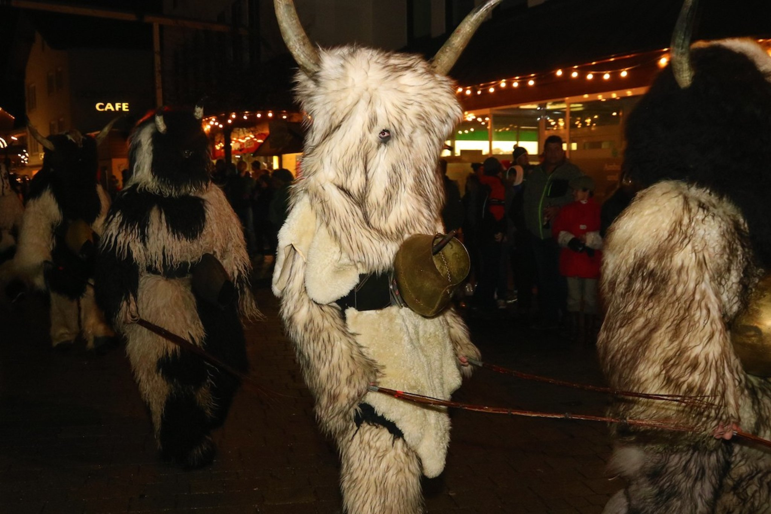

Abbildung : Das so genannte „Klöüsegrind“-Kostüm

Bis heute gibt es diese Tradition noch. Es werden nicht mehr die Geister gejagt, sondern die Zuschauer. Werden diese gefangen, werden sie mit „a Rüete“[11] geschlagen oder mit Schnee abgerieben. Damit es nicht gar wild zu geht, wird jeder Klause mit einer Nummer bei der Polizei registriert, die an diesen Abenden ebenfalls verstärkt herumlaufen. Auch Gebirgstrachten- und Heimatschutzvereine sorgen dafür, dass es nicht zu wild wird, obwohl der Besucher immer mit Hieben rechnen muss. Klausenvereine mit eigenen Regeln gibt es in Börwang, Berghofen, Türkheim, Immenstadt und Sonthofen, wo die größte Klausenvereinigung der Alpen sitzt.[12]

# 3. Religiöse Bräuche im Allgäu

Das Kalenderjahr im Allgäu ist nicht nur reif an säkularen[13] Festen. Die katholische Religion spielte und spielt eine große Rolle im Leben der Allgäuer. Auch uns unbekanntere Glaubensfeste wie Mariä Heimsuchung oder Jakobitag haben seit Jahrhunderten einen festen Platz im Jahreskalender der Allgäuer. Zu fast jedem Fest gibt es besonderen Traditionen, die an diesem Tag gelebt werden.

## 3.1 Die Tradition der Bergmessen

Die Bergmessen sind sehr berühmte Gottesdienste im Allgäu, die auf einem Berg stattfinden, wie der Name sagt. Fast jede Kirchengemeinde veranstaltet ein solches Event meist, aber nicht nur, in September.

### 3.1.1 Traditionen zu Mariä Himmelfahrt

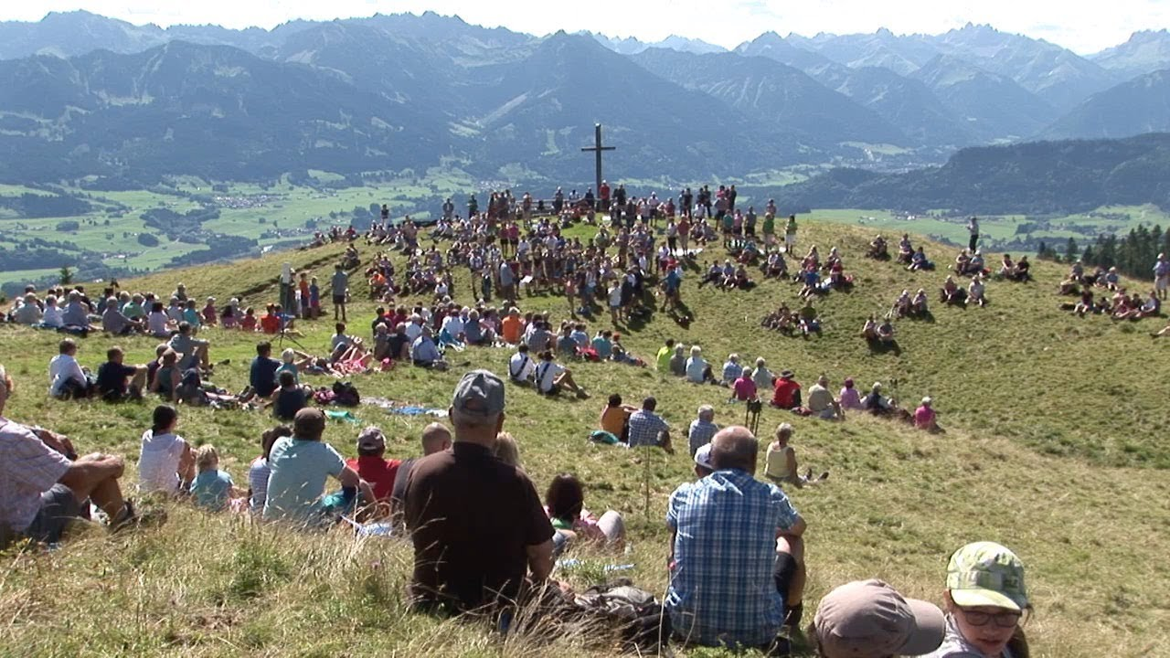

Abbildung : Bergmesse im Allgäu

Ein Beispiel für die Bergmesse ist die Kräuterboschensegnung[14] zu Mariä Himmelfahrt am 15. August in der Gemeinde Waltenhofen. Hier bringen die Besucher ihre traditionell gebundene Zweigensträuße mit, damit diese gesegnet werden und anschließend einen besonderen Platz im Haus bekommen. Hier bleiben sie das ganze Jahr über bis zum nächsten Jahr. Ein ursprünglicher Allgäuer „Kräuterbosche“ besteht aus sieben bestimmten Baumarten: Tanne, Buchs, Thuja, Eibe, Fichte, Weidenkätzchen, Wacholder. Wenn man sie an Holunder- und Haselnussruten bindet, kommt man auf die Zahl neun, ebenfalls eine mystische Zahl. Diese werden traditionell von Frauen und Jugendlichen am Palmsonntag und zur Mariä Himmelfahrt geflochten.

Diese Tradition hat auch nicht-christlichen Wurzeln. Die nötigen Heilkräuterzweige werden ebenfalls in Tees gegen allerlei Krankheiten benutzt. Da die Pflanzen alle heimisch im Allgäu sind, und meist im August blühen, wissen die Menschen, dass die Natur sie reich segnet. Auch dieser Segen tragen sie nach Hause.[15]

Die christliche Bedeutung der Kräuter wird aber im katholischen Allgäu hervor-gehoben. Mariä Himmelfahrt wird auch Großer Frauentag genannt. Die Mutter von Jesus, Maria, wurde an diesen Tag mit ihrem ganzen Körper und Seele in den Himmel aufgenommen. Die Legende besagt, dass die Apostel, als sie gestorben war, ein weiteres Mal zu Marias Grab gingen und statt einer Leiche Kräuter und Blumen fanden. So sieht man eine andere Bedeutung der segensreichen Kräuter.[16]

Ein Bild, das Person, draußen, Kleidung, Blume enthält.

Abbildung : Kräuterboschen

### 3.1.2 Traditionen zu Maria Heimsuchung

Dieses Fest wird am 2. Juli gefeiert, oft als Bergmesse oder in einer Wallfahrtskapelle. Dieser Tag erinnert uns an die Begegnung von Maria und Elisabeth, als die schwangere Maria ihre Cousine besuchte, die ebenfalls ein Kind erwartete, der später als Johannes der Täufer bekannt werden sollte. Früher haben die Kelten zu diesem Zeitpunkt ebenfalls ein Fest gefeiert und dieser Zeitpunkt wurde von der christlichen Tradition übernommen, wie bei vielen anderen christlichen Festen auch. Haselnusszweige werden nach wie vor über die Türe gehängt, um die verhängnisvollen Stürme und jeglichen bösen Geist fernzuhalten. Früher dachte man nämlich, dass die Geister sich in den Zweigen verfangen würden. An diesem Tag werden traditionell die Wiesen gemäht, um dann mit diesem Heu die Tiere am Heiligabend zu füttern. Dies dient nach altem Brauch dem Schutz der Tiere.[17]

## 3.2 Feste mit Reiterprozessionen

Ob zu Ehren eines Schutzheiligen des Tieres oder als Reliquienprozession kann man mindestens 34-mal jedes Jahr im Allgäu eine Reiterprozession bestaunen. Auch diese Prozessionen bestehen seit Jahrhunderten als Teil der christlichen Traditionen im Allgäu.

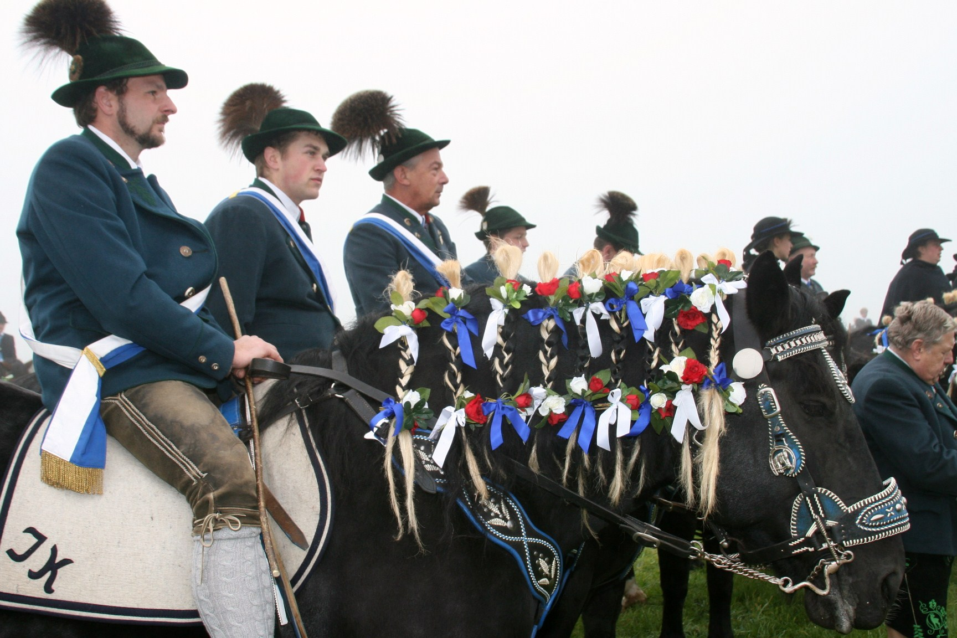

Abbildung : Reiterprozession in Schwangau

Am 12. Juli kommen ungefähr 1.700 Reiter nach Bad Wurzach, um die zweitgrößte Reiterprozession in Mitteleuropa zu zelebrieren. Mit 4.000 Wallfahren feiern sie das Heilig-Blut Fest. Im Mittelpunkt steht eine Blutreliquie aus dem Privatbesitz von Papst Innocenz XII. Diese hat er 1693 einem deutschen Pilger geschenkt, der das Tuch zurück nach Bad Wurzach brachte. Das heilige Tuchstück voller Blut wird in der Prozession durch die Stadt in einem goldenen Reliquiar[18] getragen. Die Pferde sind festlich geschmückt und die Reiter tragen Festtagskleidung.

Ein weiteres Pferdespektakel ist der Colomannsritt in Schwangau, der am 2. Sonntag im Oktober stattfindet. In dem größten religiösen Fest Allgäus sammeln sich jährlich über 250 Reiter um den Heiligen Coloman, den Schutzheiligen der Tiere, in der Nähe der gleichnamigen Kirche zu verehren und um ihre Tiere segnen zu lassen. Das erste Fest fand 1429 statt. Diese Reiterprozession beginnt mit den Kaltblütern, gefolgt von den Warmblütern und zum Schluss die Haflinger. Begleitet wird sie von der örtlichen Blaskapelle „Alpengruß“ und örtlichen Vereinen und Handwerksbetrieben mit Vereinswappen.[19]

# 7. Fazit

Nachdem ich mich ausgiebig mit dem Thema "Allgäu früher und heute" beschäftigt habe, habe ich festgestellt, dass die Traditionen und Bräuche im Allgäu nach wie vor lebendig sind und von den Menschen dort geschätzt werden. Früher wurden diese Traditionen genutzt, um Geister zu vertreiben und das tägliche Leben zu schützen, heute stehen sie im Mittelpunkt von Jahreshöhepunkten und Dorffesten, die viele Touristen anlocken.

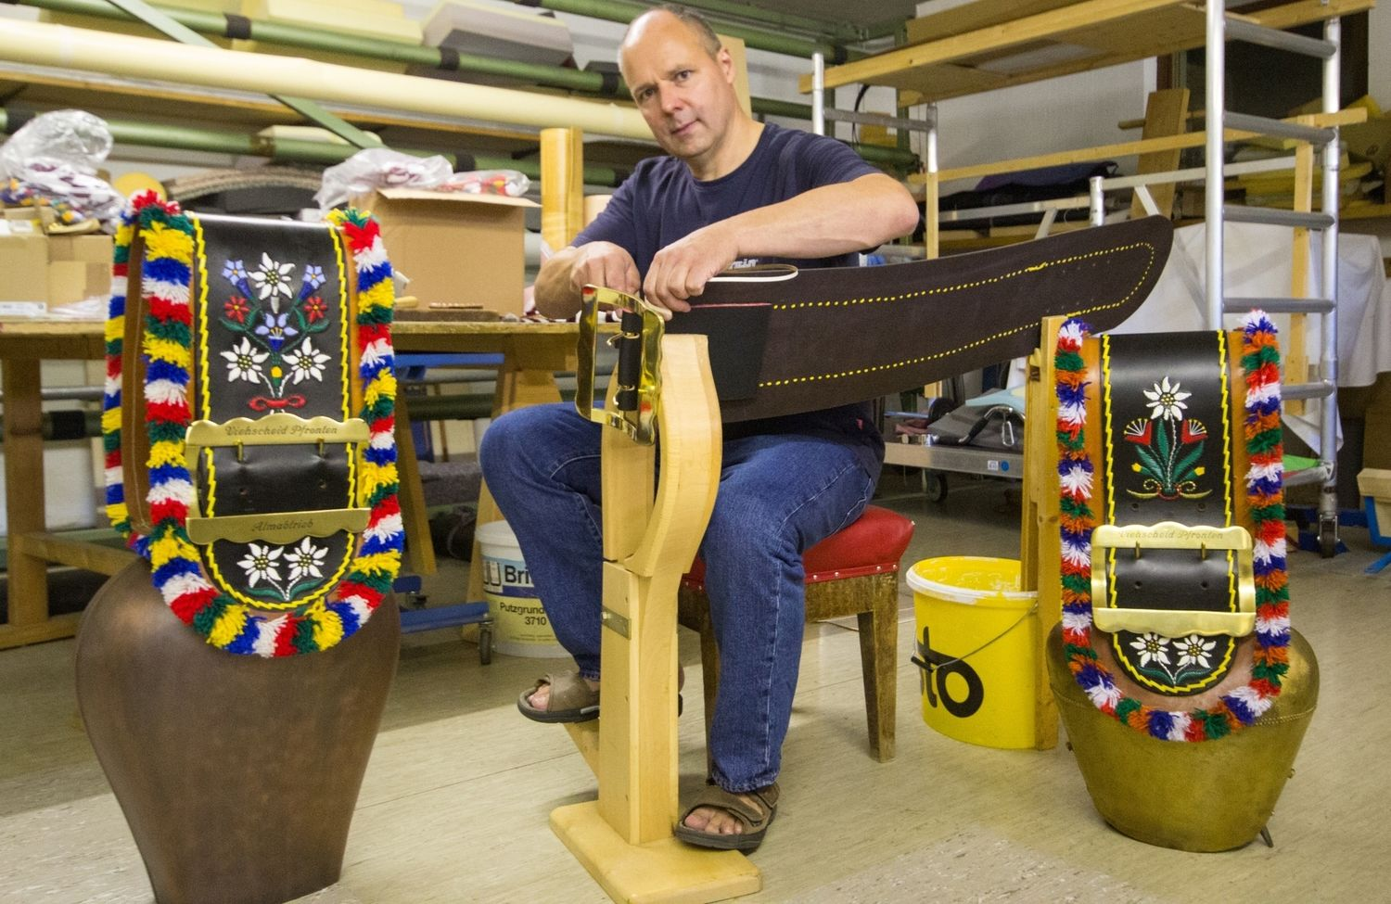

Abbildung : Traditionelles Handwerk im Allgäu

Diese Veranstaltungen sind nicht nur ein wichtiger Teil der Kultur, sondern auch ein bedeutender Wirtschaftszweig für die Region. Sie zeigen nicht nur traditionelles Handwerk und die Art der Landwirtschaft, sondern vermitteln auch ein Gemeinschaftsgefühl und eine besondere Identität. In einer Zeit, in der die Welt schnelllebiger wird, sind diese Bräuche ein wertvolles Erbe, das die Menschen im Allgäu stolz weitergeben. Sie sind ein Fenster in die Vergangenheit und ein Weg, um die Werte und die Kultur der Region in die Zukunft zu tragen.

Insgesamt zeigt sich, dass das Allgäu seine Geschichte und Kultur bewahrt und zugleich in die moderne Welt integriert hat. Diese Verbindung von Tradition und Fortschritt macht das Allgäu zu einem besonderen Ort für Einheimische und Besucher gleichermaßen. Es zeigt, wie Geschichte und Gegenwart zusammenkommen können, um eine einzigartige Identität zu schaffen.

Bei eis im Allgäu ist es uifach schi, Es ka doch gar nicht bessres gi.[20]

# Quellenverzeichnis

Allgäu GmbH: Sprüche aus dem Allgäu, in: Standort-Allgäu, 2019,

https://standort.allgaeu.de/weils-bei-eis-am-schiaschde-isch-1

(abgerufen am 8.3.2020).

Allgäu GmbH: Das Allgäu feiert – traditionell und historisch, in allgäu.de, 2020,

www.allgaeu.de/kultur/typisch-allgaeu/brauchtum

(abgerufen am 8.3.2020).

Brinz, Rita: Westallgäu Bräuche durch das Jahr. Thalhofen: Bauer-Verlag, 2015,

Seiten 112-114, 122, 167.

Gemeinde Bad Hindenlang: Veranstaltungskalender, in badhindenlang.de, 2020,

https://www.badhindelang.de/gut-zu-wissen/veranstaltungen/

highlights/hornerschlittenrennen.html

(abgerufen am 8.3.2020).

Hartman, Ralf: Eines der letzten traditionellen Maibaumfeste, in: Allgäu-Ausflüge,

https://www.allgaeu-ausfluege.de/09-maibaum.htm

(abgerufen am 8.3.2020).

Wikipedia: Allgäu, in wikipedia, 2020, https://de.wikipedia.org/wiki/Allgäu

(abgerufen am 8.3.2020).

Oberallgäu Tourismus GmbH: Funken- und Sonnenwendfeier, in dein-allgäu, 2020,

https://www.dein-allgaeu.de/kultur/oberstdorf/funken_ sonnenwend.htm

(abgerufen am 8.3.2020).

# Abbildungsverzeichnis

Deckblatt: https://www.fotohaus-heimhuber.de/historische-bilder/damals-und-

heute/bad-hindelang

[Abbildung 1: Die traditionelle Landwirtschaft Allgäus 1](https://haubinda-my.sharepoint.com/personal/s_notzke_hl-haubinda_de/Documents/Dokumente/Schule/DEPARTMENT_STUFF/Jahresarbeit/Hefte/formatierte%20Arbeit%208.docx#_Toc144571479)

https://www.meckatzer.de/de/genuss/allgaeuer-traditionen.html

[Abbildung 2: Gunzesrieder Hornerrennen 2](https://haubinda-my.sharepoint.com/personal/s_notzke_hl-haubinda_de/Documents/Dokumente/Schule/DEPARTMENT_STUFF/Jahresarbeit/Hefte/formatierte%20Arbeit%208.docx#_Toc144571480)

https://www.virtualnights.com/kempten/partybilder/gunzesrieder-hornerrennen.1940786

[Abbildung 3: Funkenhexe in Oberfallenberg 3](https://haubinda-my.sharepoint.com/personal/s_notzke_hl-haubinda_de/Documents/Dokumente/Schule/DEPARTMENT_STUFF/Jahresarbeit/Hefte/formatierte%20Arbeit%208.docx#_Toc144571481)

https://de.wikipedia.org/wiki/Funkenfeuer#/media/Datei:

FunkenOberfallenberg12.jpg

[Abbildung 4: Maibaum aufstellen 4](https://haubinda-my.sharepoint.com/personal/s_notzke_hl-haubinda_de/Documents/Dokumente/Schule/DEPARTMENT_STUFF/Jahresarbeit/Hefte/formatierte%20Arbeit%208.docx#_Toc144571482)

https://www.anger.de/tradition-brauchtum/maibaum

[Abbildung 5: Das so genannte „Klöüsegrind“-Kostüm 5](https://haubinda-my.sharepoint.com/personal/s_notzke_hl-haubinda_de/Documents/Dokumente/Schule/DEPARTMENT_STUFF/Jahresarbeit/Hefte/formatierte%20Arbeit%208.docx#_Toc144571483)

https://www.all-in.de/kempten/c-lokales/schaurig-schoenes-brauchtum-klausentreiben-termine-im-allgaeu-2019_a5048574

[Abbildung 6: Bergmesse im Allgäu 6](https://haubinda-my.sharepoint.com/personal/s_notzke_hl-haubinda_de/Documents/Dokumente/Schule/DEPARTMENT_STUFF/Jahresarbeit/Hefte/formatierte%20Arbeit%208.docx#_Toc144571484)

https://bistum-augsburg.de/Hauptabteilungen/Hauptabteilung-II/

Aussenstellen/Kempten/Bergmessen

[Abbildung 7: Kräuterboschen 7](https://haubinda-my.sharepoint.com/personal/s_notzke_hl-haubinda_de/Documents/Dokumente/Schule/DEPARTMENT_STUFF/Jahresarbeit/Hefte/formatierte%20Arbeit%208.docx#_Toc144571485)

http://www.trachtenverband-bayern.de/details/item/kraeuterboschen-

binden.html

[Abbildung 8: Reiterprozession in Schwangau 8](https://haubinda-my.sharepoint.com/personal/s_notzke_hl-haubinda_de/Documents/Dokumente/Schule/DEPARTMENT_STUFF/Jahresarbeit/Hefte/formatierte%20Arbeit%208.docx#_Toc144571486)

https://www.bayernradar.de/events/st-colomansfest-schwangau

[Abbildung 9: Traditionelles Handwerk im Allgäu 9](https://haubinda-my.sharepoint.com/personal/s_notzke_hl-haubinda_de/Documents/Dokumente/Schule/DEPARTMENT_STUFF/Jahresarbeit/Hefte/formatierte%20Arbeit%208.docx#_Toc144571487)

https://allgaeu.life/videos_artikel,-tief-in-traditionen-eintauchen-15-tage-

pfrontener-viehscheiddaeg-_arid,2330430.html

**Selbstständigkeitserklärung**

Hiermit erklären ich, dass ich die vorliegende Projektarbeit ohne fremde Hilfe und nur mit den im Literatur- und Quellenverzeichnis aufgeführten Quellen verfasst habe.

_______________________________ ______________________________

Ort, Datum Namen

1. vgl. Allgäu GmbH, 2019
2. Allgäu GmbH, 2019, weil es bei uns am schönsten ist
3. Allgäu GmbH, 2019, die Jungrinder sind ausgebrochen, los geht's
4. vgl. Allgäu GmbH, 2020, und Gemeinde Bad Hindenlang, 2020
5. vgl. Allgäu GmbH, 2020, und Oberallgäu Tourismus GmbH, 2020
6. Liebeserklärungen von Mann zur Frau
7. vgl. Allgäu GmbH, 2020 und Hartman, 2020
8. vgl. Allgäu GmbH, 2020
9. Die Spitze einer Fichte
10. vgl. Hartman, 2020
11. Eine Rute aus zusammengebundenen Weidenzweigen
12. vgl. Brinz, Seite 167
13. Nicht religiös
14. Segnung der selbstgeflochtenen Zweige
15. vgl. Brinz, Seite 122
16. vgl. Brinz, Seite 114
17. Vgl. Brinz, Seite 112
18. Eine besondere Schatulle, in der einen sehr heiligen Gegenstand aufbewahrt wird.
19. Vgl. Allgäu GmbH, 2020
20. Allgäu GmbH, 2019 – Bei uns im Allgäu ist es einfach schön, es kann doch gar nichts besseres geben.